Press release
november 2, 2023
Accor ofrece un 25% de descuento en tarifa flexible para estancias a partir de dos noches en toda Europa y Norte de África este invierno

PARÍS, 2 de noviembre de 2023 – Con el fin de año cada vez más cerca, es hora de pensar en la escapada de invierno perfecta, ya sea explorar los famosos mercados navideños de Europa, ir de shopping en ciudades de moda o planear un viaje familiar durante las vacaciones escolares.

Accor, el grupo hotelero líder mundial, lanza una nueva oferta especial que ofrece a sus clientes un descuento del 25 % en reservas de hotel con tarifa flexible de un mínimo de dos noches de estancia este invierno en más de 1.800 hoteles de Europa y el norte de África.

La oferta será válida durante dos semanas, para los miembros del programa de fidelización global ALL - Accor Live Limitless de Accor, a partir del 26 de octubre, y para los no miembros el 31 de octubre, y durará hasta el 15 de noviembre de 2023, para estancias entre el 15 de diciembre de 2023 y el 3 de marzo de 2024.

Los miembros del programa de fidelización tendrán acceso exclusivo a los cinco primeros días de la oferta, del 26 al 30 de octubre. Las tarifas para socios también se aplicarán a las rebajas de invierno a través de canales directos, lo que supondrá un 10 % de descuento adicional sólo para socios. La venta se abrió al público en general el 31 de octubre de 2023.

Los detalles de la oferta y las condiciones de venta se encuentran aquí.

A continuación, varias sugerencias de Madrid, Oporto, Múnich y Lisboa a modo de inspiración para aprovechar esta oferta.
# # #

Ideal para Compras de Navidad y rebajas de enero - Madrid

El Novotel Madrid Center tiene el emplazamiento ideal, en el barrio de Salamanca, para disfrutar de días de intenso shopping en esta exclusiva zona de Madrid.
Estancias de dos noches desde 284€* por una habitación doble estándar, incluido el ahorro del 25% si reserva del 26/10-15/11/2023 para estancias entre el 15/12/2023 y el 03/03/2024.
Para reservar, aquí.

El destino de moda para una escapada invernal – Porto

El Mercure Porto Centro Aliados en el corazón de Oporto, es ideal para descubrir el patrimonio y la gastronomía de esta hermosa ciudad. Un cuatro estrellas con bar con aperitivos, gimnasio, piscina y terraza. Con el atractivo añadido que las principales atracciones de la ciudad están muy cerca.
Estancias de dos noches desde 180€ por una habitación doble estándar, incluido el ahorro del 25% si reserva del 26/10-15/11/2023 para estancias entre el 15/12/2023 y el 03/03/2024.
Para reservar, aquí

El Mercure Porto Centro Santa Catarina Hotel, ubicado en el centro de la ciudad, es uno de los hoteles con más historia de la región, con una reputación de más de 100 años. El bar y restaurante A Bicicleta le permitirán descubrir la gastronomía portuguesa.
Estancias de dos noches desde 140€ por una habitación doble estándar, incluido el ahorro del 25% si reserva del 26/10-15/11/2023 para estancias entre el 15/12/2023 y el 03/03/2024.
Para reservar, aquí.
El Ibis Porto Centro Mercado do Bolhao es un edificio clasificado como atracción turística, completamente reformado en el centro histórico de Oporto.
Estancias de dos noches desde 120€ por una habitación doble estándar, incluido el ahorro del 25% si reserva del 26/10-15/11/2023 para estancias entre el 15/12/2023 y el 03/03/2024.
Para reservar, aquí.

La fascinante capital de Portugal - Lisboa

El ibis Lisboa Centro Saldanha en el centro de la ciudad, se halla cerca de los puntos de interés turístico.
Estancias de dos noches desde 110€ por una habitación doble estándar, incluido el ahorro del 25% si reserva del 26/10-15/11/2023 para estancias entre el 15/12/2023 y el 03/03/2024.
Para reservar, aquí.
Mágicos mercados navideños - Múnich

La ciudad cobra vida con su espíritu festivo a través de encantadores mercados navideños como el de Marienplatz y el Festival de Invierno de Tollwood. Capturando a la perfección la esencia de la legendaria escena discotequera de Múnich de los años 60 y 70, el ibis Styles Munich Perlach ofrece un rápido acceso al centro de la ciudad.

Estancias de dos noches desde 104 £ por una habitación doble estándar, incluido el ahorro del 25% si se reserva del 26/10-15/11/2023 para estancias entre el 15/12/2023 y el 03/03/2024.
Para reservar, aquí.

# # #
Las marcas hoteleras de Accor que participan en las rebajas de invierno son:
- Adagio
- greet
- ibis budget
- ibis
- ibis Styles
- Mercure
- by Mercure
- Mövenpick
- Novotel
- Novotel Suites
- Pullman
- Swissôtel
- Handwritten
- and others

Países participantes:
Albania, Argelia, Armenia, Austria, Azerbaijan, Belgium, Bosnia and Herzegovina, Bulgaria, Croatia, Czech Republic, Denmark, Estonia, France, Georgia, Germany, Greece, Hungary, Israel, Italy, Kazakhstan, Kyrgyzstan, Latvia, Lithuania, Luxembourg, Malta, Monaco, Morocco, Netherlands, Poland, Portugal, Republic of Macedonia, Romania, Serbia, Slovakia, Spain, Switzerland, Tunisia, Ukraine, United Kingdom, Uzbekistan

Notas para los editores
La oferta de invierno de Accor del 25% es válida para todas las estancias con tarifa flexible reservadas entre el 15/12/2023 y el 03/03/2024. Todas las reservas deben realizarse entre el 31/10 y el 16/11/2023. La estancia mínima es de 2 noches y la máxima de 10 noches.

Los detalles de la oferta y las condiciones de venta se encuentran aquí.
###

ABOUT ACCOR
Accor es un grupo hotelero líder mundial que ofrece experiencias en más de 110 países a través de 5.500 propiedades, 10.000 locales de restauración, instalaciones de bienestar o espacios de trabajo flexibles. El Grupo cuenta con uno de los ecosistemas hoteleros más diversos del sector, que abarca más de 40 marcas hoteleras, desde hoteles de lujo hasta económicos, así como Lifestyle con Ennismore. Accor se compromete a tomar medidas positivas en términos de ética e integridad empresarial, turismo responsable, desarrollo sostenible, acercamiento a la comunidad y diversidad e inclusión. Fundada en 1967, Accor SA tiene su sede en Francia y cotiza en Euronext París (código ISIN: FR0000120404) y en el mercado OTC (Ticker: ACCYY) en Estados Unidos. Para más información, visite www.group.accor.com o síganos en Twitter, Facebook, LinkedIn, Instagram and TikTok.

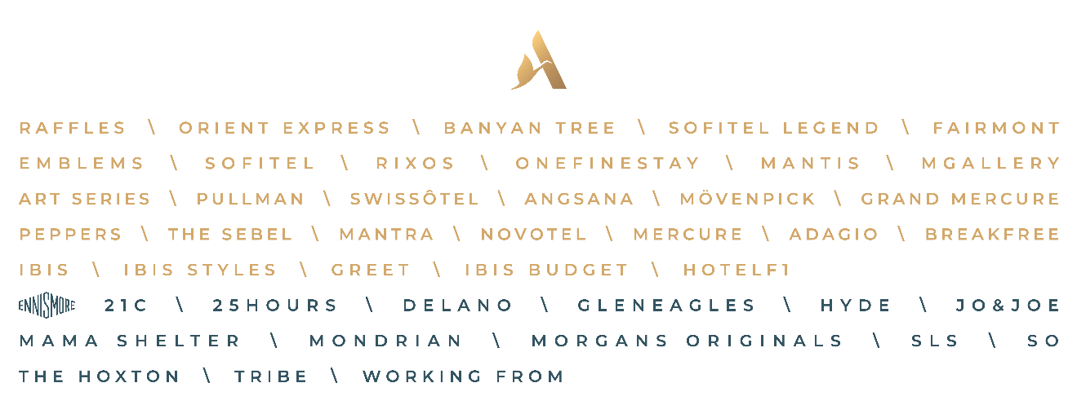
Press Contact
Laura Diaz Le Loup
Accor
laura.diaz@accor.com

Sergat
prensa@sergat.com

